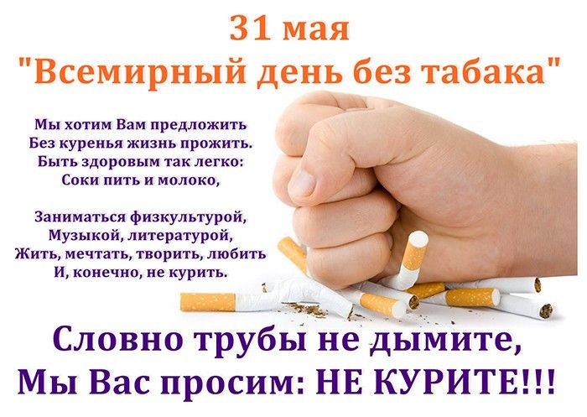31 мая Международный день отказа от табака
Всемирная организация здравоохранения (ВОЗ) в 1988 году объявила 31 мая Всемирным днем без табака (World No Tobacco Day), который сегодня входит в систему всемирных и международных дней ООН.
Ежегодно ВОЗ и партнеры повсеместно отмечают этот День для широкого информирования о вредных и смертельных последствиях употребления табака и пассивного курения, привлекая внимание к опасностям для здоровья, связанным с употреблением табака.
Жизнь человека зачастую сопровождается вредными привычками, среди которых –курение. Курение вызывает зависимость, влияя на обменные процессы в организме, и наносит непоправимый вред здоровью. Существуют врачи-наркологи, специалисты ведущую борьбу с пагубным увлечением.
Кабинет по отказу от курения № 529, 514
Ненецкий автономный округ, г. Нарьян-Мар, ул. Авиаторов, 9 Б (5 этаж, среднее крыльцо)

Режим работы: понедельник-пятница с 8-00 до 16-00 (Обед с 12-00 до 13-00)

Оценка степени никотиновой зависимости, индекса курения, степени мотивации, стереотипа курения, анализ выдыхаемого воздуха, консультирование.

Запись по телефону: 8 (81853) 6-51-11, 6-51-23

